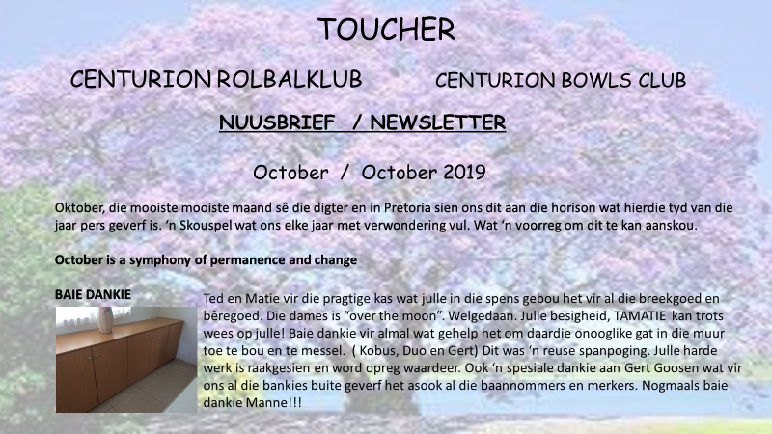
A friend is one who strengthens you with prayers, blesses you with love and encourages you with hope.

Saterdag 5 Oktober het ons nuwe seisoen afgeskop en mag dit ‘n seisoen wees waar almal sal saamspan om die uitdagings wat in die klub mag kopuitsteek, die hoof te bied.

To make a difference in someones life, you don’t have to be brilliant, rich, beautiful or perfect. You just have to care.

Ons BANE is die hart van die klub en die toestand van ons bane lyk op die oomblik goed. Ons hoop die reën kom gou sodat dit nog beter sal speel. Baie dankie aan Dup en sy helpers vir al hul harde
werk. Ons is baie geseënd om so ‘n kundige person te hê wat ons bane versorg.

Gratitude is not only the greatest of virtues, but the parent of all others.

Tye vir skyfies in:
Dinsdae - gemengde spel, skyfies in 9h00
Dinsdae - mans parespel, skyfies in 13h00
Donderdae - gemengde spel, skyfies in 9h00
Saterdae - gemengde spel, skyfies in 13h00
Spel word Saterdae in Rolbaldrag gespeel en gewone drag vir die ander dae. Vir klubwedstryde en klubfunksies trek ons ook rolbaldrag aan.

IMPROVE YOUR GAME
Gary Player said, “If you want to improve your golf, practice as many hours as you play!”
How long do you practice?
Develop consistency:
- Form a “set up” routine.
- After deciding Left or Right, find the Point of Aim.
- Place the bowl in the non-playing hand such that when it is gripped the bias is correct.
- Walk the imaginary line onto the mat, with shoulders square to this line,
- Ensure that the running surface is in line with the forearm.
- Form a “delivery” routine:
After stepping onto the mat anchor foot first, forearm horizontal, on the line.
- Crouch.
- Step-Deliver-Step. This should be one movement.
John Ralph
Obstacles are those things we see when we take our eyes off our goal.

LIGA-lyste is op die bord. Sit asseblief jou naam daarop as jy wil liga speel. Hoe meer name, hoe meer spanne kan ingeskryf word en kan beginners (novices) ook blootgestel word en ondervinding opdoen. Liga begin op 25 Januarie 2020 en eindig op 4 April 2020. Ons glo en vertrou dat dit ‘n goeie ligaseisoen sal wees.

Faith sees the invisible, believes the incredible & receives the impossible.

Die inskrywingslys is binnekort op die bord vir die Twilight Pairs wat vanaf 16 Januarie 2020 tot 28 Februarie 2020 gespeel word. Met hierdie gewilde toernooi bring ons hierdie jaar weer hulde aan Jas Collins.

Fondsinsameling: Teken asseblief 6 Maart 2020 aan in jou dagboek en begin solank borge werf vir die verstewiging van ons klub se fondse.

BAIE GELUK aan Bosman en Kobus wat hulle afrigterskursusse voltooi het. Baie dankie en welgedaan.

LIEF EN LEED
Innige simpatie met die gesin van Hannes van Eeden wie gedurende die afseisoen oorlede is. Hy was ‘n geliefde lid van die klub.
Ons innige simpatie ook met Ben Bonthuyzen en gesin wie se geliefde vrou Annatjie
op 12 September oorlede is. Annatjie was geen vreemdeling by die klub en ons het mooi herinneringe van haar.
Flip Mattheus gaan vir ‘n knievervanging. Sterkte.
Marsha, ons sekretaresse, gaan vir ‘n paar weke vir haar kinders in London kuier en Dawie sal vir haar instaan.

When someone you lose becomes a memory the memory becomes a treasure.

KLUBFOOIE kan verkieslik direk in die klub se bankrekening inbetaal word met jou naam en van as verwysing. Bankbesonderhede is op die kennisgewingbord en ons webwerf, asook die fooi-uiteensetting vir 2019/2020

Ledegeld plus BGN affiliasiefooi van R490 is ten volle betaalbaar teen 31 Oktober 2019.
Spesiale reelings vir afbetaling kan met die tesourier gereel word.

Status ouderdom: 1 Julie 2019
Ledegelde per persoon Totaal betaalbaar
(affillasiegelde ingesluit)

Enkel persone Bo 75 jaar R1 020.00 R1 510.00
Enkel persone onder 75 jaar R1 200.00 R1 690.00
Getroude persone Bo 75 jaar R 965.00 R1 455.00
Getroude persone Onder 75 jaar R1 150.00 R1 640.00

NB. Getroude persone: Albei moet lede van die klub wees om te kwalifiseer
Indien een ouer as 75 is betaal beide die laer tarief..

Tjeks en kontant kan by die Tesourier inbetaal word maar ons verkies dat dit direk in ons bankrekening deur EFT betaal word aan:

ABSA Bank, Centurion tak
Centurion Rolbalklub
Tjekrekening nommer: 4053323178. U naam en van as verwysing

U kan ‘n afskrif van die bewys van betaling in die kantoor se posbussie plaas.

The most expensive thing in the world is TRUST. It can take years to earn and just a matter of seconds to loose

Jaareindfunksie.
7 Desember2019. Ons gaan gesellig saam kuier. Daar sal ‘n lys op die bord verskyn met meer besonderhede waarop jy asseblief jou naam moet aanbring indien jy gaan saam kuier.

BEDANK AS LEDE
Tina Martin
Aletta Myburgh
Maxi Kroeze

The bad news is, time flies, the good news is you’re the pilot.

NUWE LID
Elize Du Plessis. Hartlik welkom.

DIENSLYS
Is ook op die kennisgewingbord aangebring. Maak asseblief seker van die datum wanneer jy op diens is en indien jy nie die diens kan waarneem, tref asseblief self die nodige reëlings vir iemand om vir jou in te staan.

Dienslys: Oktober
Sameroeper: Danny de Lang
Frank Weppener
Rob de Preez
Daan Opperman

Dienslys: November
Sameroeper: Hannes Botha
Stephan Weber
Werner Klerck
Bosman Olivier

NAAMBALKIES: Ons vra dat lede hulle naambalkies sal dra. Daar sal ‘n lys op die bord wees waarop jy jou naam kan plaas indien joune soek/verlore is of praat met Koos Moolman.

KLUBDRAG.
Praat met Marsha of Koos Moolman indien jy klub hemde of ‘n klub baadjie wil bestel.

VERJAARSDAE IN OKTOBER
Hartlik geluk!
2 Louis de klerk
8 Freda Cloete
9 John Ralph
14. Francois Tulleken
17 Marieta Venter
17 Johan Meaker
18 Apie Nieuwoudt
24 Dawie Hanekom
25 Annette Olivier
31 Dup du Plessis

You are never too old to set another goal or dream a new dream

VERJAARSDAE IN NOVEMBER
Baie geluk en ‘n geseënde jaar vir julle
1. Dorie Steyn
7. Tillie Kamper
8 Bruce Austen
15 Annie du Plessis
17 Frank Wepener
29 Louie Weber
30 Annie Marais

The secret to living well and longer is - eat half, walk double, laugh triple and love without measure. Tibetan proverb.

VAN WAAR GEHASI?

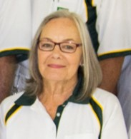
Marsha Greyling is gebore op 19 Februarie 1944 in Springs as ‘n nooi Mynhardt.
Sy begin haar hoërskoolloopbaan in Springs by Hugenote Hoërmeisiesskool. Hier het sy ook vir Hans ontmoet.
In 1959 trek die gesin na Vivo toe en moes sy noodgedwonge koshuis toe! Sy matrikuleer aan die Hoër Tegnieseskool Tom Naude in Pietersburg en werk na matriek as tikster by Sanlam.
In 1964 trou sy en Hans in Pietersburg en sit huis op in Messina. Drie kinders is uit hierdie huwelik gebore, twee seuns en ‘n dogter waarvan Adéle en Werner hulle in die buiteland gevestig het terwyl Mario hier in Centurion bly.
Marsha beklee die pos as sekretaresse by Laerskool Orkney vanaf 1981 tot einde 1994 waarna hulle na Alberton verhuis. Sy kry ’n oorplasing na Hoërskool J.G. Strydom in Johannesburg waar sy tot 1998 werk, Hierna besluit hulle om Centurion toe te verhuis.
Hier kruis hulle paaie met Bessie Oliemans, ‘n ou bekende, wat hulle in 2006 aan rolbal voorstel en afrig. Bessie het haar uitstekend van haar taak gekwyt want Marsha het seker die mooiste aflewering in die klub en speel ‘n baie mededingende spel. In 2007 neem sy die pos as sekretaresse van Centurion rolbalklub by Chris Nieuwoudt oor en dien tot 2014 in hierdie portefuelje. Met haar hartlike geaardheid en ingesteldheid op deeglikheid, was sy ‘n voortreflike sekretaresse.
In 2015 word sy verkies as Vise-President en dien nog ‘n verdere twee jaar op die Bestuurskomitee. Huidiglik is Marsha weer ons sekretaresse, ‘n pos wat sy met entoesiasme en ‘n passie vul.

Good friends are the jewels of life, difficult to find and impossible to replace.

Besoek ons Webwerf by www.centurion.bowls-club. Hierdie en vorige uitgawes van Toucher is daar beskikbaar.

